**Název veřejné zakázky: Rekonstrukce výtahu Ponávka 6**

Číslo veřejné zakázky: ÚN 16/2024

**Smlouva o dílo – dodatek č. 1**

uzavřená dle ust. § 2586 a násl. zák. č. 89/2012 Sb., občanského zákoníku

**Objednatel: Úrazová nemocnice v Brně**

Se sídlem: Ponávka 139/6, 602 00 Brno

IČ: 00209813

DIČ: CZ00209813

Zastoupený: prof. MUDr. Jánem Kočišem, Ph.D., ředitelem

Bankovní spojení: Komerční banka Brno-venkov, a.s., č.ú. xxxxxxxxxxx

Organizace zapsaná v OR u Krajského soudu v Brně, oddíl Pr, vložka 1602

na straně jedné (dále jen „**objednatel**“)

a

**Zhotovitel: VÝTAHY BRNO s.r.o.**

Se sídlem: **Starobrněnská 334/3, Brno-město, 602 00 Brno**

IČ: 255 85 819

DIČ: CZ25585819

Zastoupený: Jakub Dvořák, jednatel společnosꢀ

Bankovní spojení: UniCredit Bank CZ&SK, a.s., č.ú.: xxxxxxxxxx

Zapsán: v obchodním rejstříku vedeného KSBR v oddíle C, vložce 35971

na straně druhé (dále jen „**zhotovitel**“)

Objednatel a zhotovitel dále též společně označováni jako „smluvní strany“, níže uvedeného dne, měsíce

a roku uzavírají podle zákona č. 89/2012 Sb., občanský zákoník ve znění pozdějších předpisů, tento Dodatek

č. 1 (dále jen „**dodatek**“).

**1. Úvodní ustanovení**

1.1. Smluvní strany Úrazová nemocnice v Brně jako objednatel a společnost VÝTAHY BRNO s.r.o. jako

zhotovitel uzavřely mezi sebou dne 28. 1. 2025 Smlouvu o dílo.

1.2. Smluvní strany se dohodly v souladu s ustanovením čl. IX odst. 6. smlouvy o dílo na následujících

změnách Smlouvy:

**2**

**. PŘEDMĚT DODATKU**

2

2

2

.1. Smluvní strany konstatují, že se předmět díla dle čl. I. smlouvy o dílo, speciﬁkovaný v příloze 1

smlouvy (Technická speciﬁkace výtah P6), se upravuje o provedení nových prací potřebných

pro realizaci díla nad rámec rozpočtu (vícepráce). Přesný rozsah těchto víceprací je stanoven v

příloze Změnový list č. 1, která je nedílnou součásꢁ dodatku.

.2. Hodnota víceprací, tj. hodnota prací požadovaných nad rámec rozpočtu činí:

Cena víceprací bez DPH:

Sazba DPH: 21 %

Cena víceprací s DPH:

126.400,- Kč

26.544,- Kč

152.944,- Kč

.3. V důsledku změn uvedených v čl. 2. tohoto Dodatku č. 1, **se čl. 2 smlouvy o dílo upravuje**

**následovně**:

*Celková cena za provedení díla byla stanovena dohodou smluvních stran na základě nabídky*

*zhotovitele a Dodatku č. 1 a činí:*

*Cena bez DPH:*

*Sazba DPH: 21 %*

*Výše DPH:*

*1.546.400,- Kč*

*324.744,- Kč*

*Cena s DPH:*

*1.871.144,- Kč*

2

.4. Smluvní strany dále konstatují, že se Termín plnění díla uvedený podle čl. 4 smlouvy o dílo

vlivem víceprací mění na **21. 7. 2025**

**3**

**. ZÁVĚREČNÉ USTANOVENÍ**

3

3

3

.1. Ostatní ustanovení smlouvy zůstávají beze změn.

.2. Dodatek č. 1 lze měnit pouze dohodou smluvních stran.

.3. Dodatek č. 1 nabývá platnosꢀ podpisem obou smluvních stran. Dodatek č. 1 nabývá

účinnosꢀ dnem uveřejnění v registru smluv.

3

.4. Smluvní strany berou na vědomí, že dodatek č. 1 podléhá uveřejnění v registru smluv podle

zákona č. 340/2015 Sb., o zvláštních podmínkách účinnosꢀ některých smluv, uveřejňování

těchto smluv a o registru smluv (zákon o registru smluv), ve znění pozdějších předpisů. Za

účelem splnění povinnosꢀ uveřejnění dodatku č. 1 se smluvní strany dohodly, že dodatek č. 1

v registru smluv uveřejní objednatel.

3

.5. Smluvní strany prohlašují, že skutečnosꢀ uvedené v Dodatku č. 1 nebo jeho přílohách

nepovažují za obchodní tajemství podle § 504 občanského zákoníku a udělují svolení k jejich

užiꢁ a zveřejnění bez stanovení jakýchkoliv dalších podmínek.

.6. Dodatek č. 1 je vyhotoven v elektronickém originále a podepsán uznávanými elektronickými

podpisy.

3

3

.7. Přílohy dodatku č. 1:

a) Změnový list č. 1

b) Odůvodnění změn

V Brně dne: viz el podpis

V Brně dne: viz el podpis

Datum:

2025.06.26

Datum: 2025.06.26

…

…………………………………......

……………………………………......

zhotovitel

objednatel

Úrazová nemocnice v Brně

VÝTAHY BRNO s.r.o.

prof. MUDr. Ján Kočiš, Ph.D., ředitel

Jakub Dvořák, jednatel společnosti

a) Změnový list č. 1

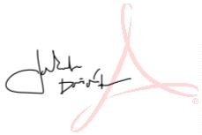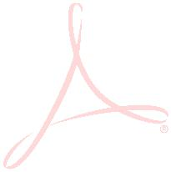

**Protokol o změně díla**

**Změnový list č. 1**

**ÚN 16/2024: Rekonstrukce výtahu Ponávka 6“- výroba, dodávka, montáž, technologie kabiny**

**výtahu v budově Ponávka 6 a ekologickou likvidaci stávajícího hydraulického výtahu,**

Předmět díla:

Objekt:

Ponávka 139/6, 602 00 Brno.

Objednatel:

Zhotovitel:

TDI:

Úrazová nemocnice vBrně

VÝT AHY BRNO s.r.o., Starobrněnská 334/3, Brno-město, 602 00 Brno

Projektant:

**Položka**

**Změna rozpočtu Označení**

**jednotka množství navýšení celková cena**

**Odůvodnění**

Z důvodu nesoudržného

zdiva v horní části šachty

bylo nad rámec díla

provedeno : Technické

posouzení stavu, zhotovení

dokumentace nápravy

Vysekání roznášecích

kapes, vybetonování

Stavební práce a úprava

usazení stroje

Vícepráce

kpl

1,0 126 400,0

126 400,00 Kč

roznášecích desek , úprava

nosníku stroje

Celkové navýšení na 1 výtah

**1**

**26 400,00 Kč**

Změnu vyvolal:

Jedná se o změnu: rozšíření předmětu díla, kterou se zvyšuje cena díla

(zaškrtnout) úprava předmětu díla s vlivem na cenu díla

Objednatel

**x**

**x**

§

222 odst. 4 ZZVZ - de minimis

Způsob řešení změny:

(zaškrtnout)

zápis do SD (deníku změn)

dodatek k SOD

**x**

dokumentace skut. provedení

jiné

ocenění změny předložil: Zhotovitel

náklady na změnu bez DPH

Cenový nárůst za dodatek č.1 bez DPH

126 400,00 Kč

8,90%

Výše DPH

sazba:

21%

26 544,00 Kč

Náklady na změnu vč. DPH

152 944,00 Kč

Cena díla bez DPH (dle SOD)

1 420 000,00 Kč

Cena díla dle dodatku č. 1 bez DPH

Cena díla dle dodatku č. 1 vč. DPH

Méněpráce celkem bez DPH

Vícepráce celkem bez DPH

Hodnota změny celkem za dodatek č. 1

Termín realizace změny:

1 546 400,00 Kč

1 871 144,00 Kč

0,00%

8,90%

8,90%

126 400,00 Kč

126 400,00 Kč

9.6.2025

NE

Vliv změny na termín dokončení díla:

**Změnu odsouhlasil:**

**datum**

**podpis**

Zhotovitel (pověřený zástupce):

TDI:

20.06.2025

xxxxxxxx

Objednatel (pověřený zástupce):

Přílohy: Změnový rozpočet

**přílohy**

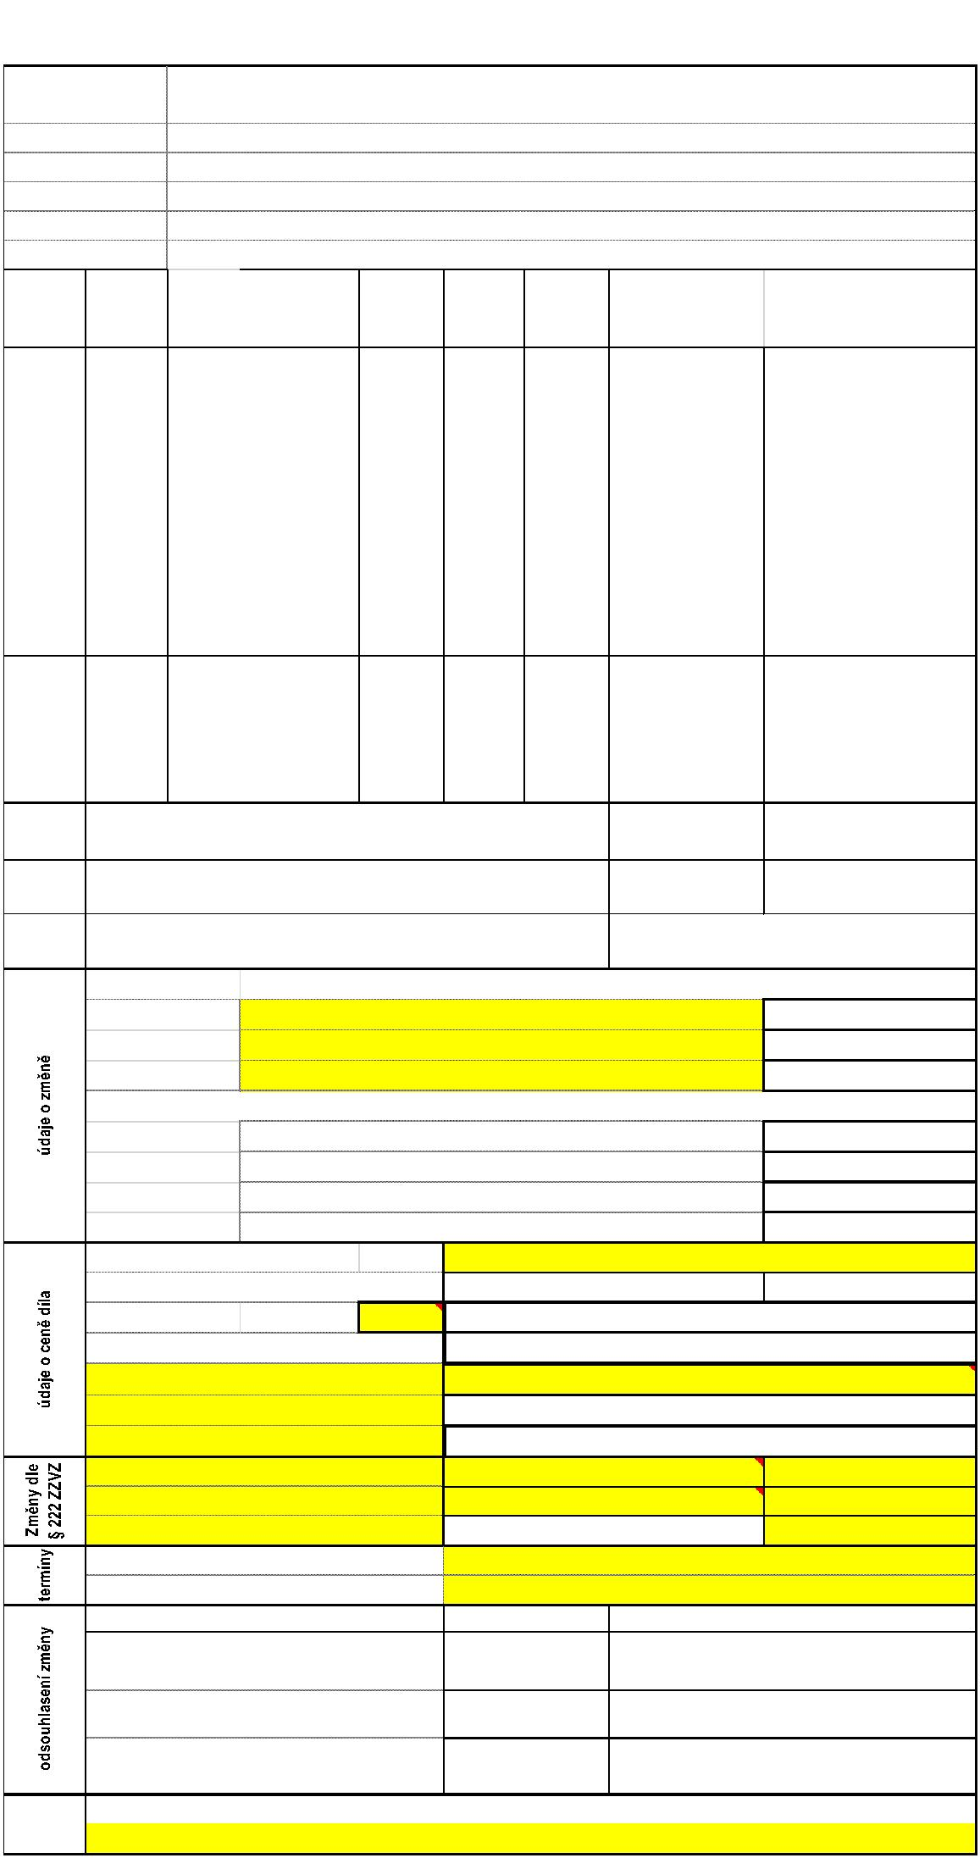

b) Odůvodnění změn

Po demontování nefunkční technologie původního hydraulického výtahu a postavení lešení do šachty

jsme zjisꢀli, že v hlavě šachty je silně nesoudržné a zvětralé zdivo, do kterého nelze standardně zakotvit

rošt pod nový stroj trakčního výtahu.

Pro posouzení technického stavu bylo nutné pozvat stavebního projektanta a nechat posoudit aktuální

stav, navrhnout úpravu ukotvení roštu vč. dokumentace. Následně podle této dokumentace vysekat

kapsy, zakotvit a zalít betonové roznášecí lože pro usazení nosníku. Následně upravit i patky roštu pod

výtahový stroj.

Uvedená opatření jsou vícenáklady ve výši 126 400,- Kč bez DPH, viz přiložený změnový list. Uvedené

vícepráce a vícenáklady nejsou zahrnuty v původním rozpočtu v příloze č. 2 Cenová nabídka včetně

rozpisu cen jednotlivých položek.

S vícepracemi je spojeno zdržení stavby, včetně nutné technologické přestávky-zrání betonu

roznášecího lože.

Z uvedených důvodu žádáme o schválení víceprací viz přiložený protokol a prodloužení termínu

realizace do 21. 7. 2025, formou dodatku ke smlouvě o dílo.